Камень брошенный горизонтально. Через 2 с после броска вектор скорости составил угол 45° с горизонтом. Найдите начальную скорость.

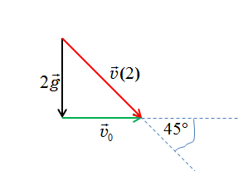

Из рисунка видно, что

